Введение

В последнее время набирают популярность различные виды интеллектуальных игр: «Что? Где? Когда?», «Мелотрек», «Брейн-ринг», «Мозгобойня» и другие. Количество команд и интеллектуальных клубов увеличивается. Но для некоторых видов игр не обойтись без специальной системы, которая будет управлять ходом игры. С помощью данного устройства игра будет более зрелищная, динамичная и интересная. Практически из процесса игры исчезают споры между командами о первоочередности ответа, т.к. частота опроса устройства составляет всего одна сотая секунды!

Система для проведения и организации интеллектуальных игр «Брэйн-система» предназначена для использования в качестве автоматизированного устройства для определения первоочередности ответа игроков/команд в играх «Брэйн-ринг», «Своя игры», «Эрудит-квартет» и других известных викторинах «вопрос-ответ». Также может использоваться в качестве учебно-методического пособия для обучения детей и подростков в игровой форме в различных учреждениях дошкольного и школьного воспитания. Заложенный в программную часть устройства алгоритм игры, основан на общепринятых правилах интеллектуальных игр и позволяет точно определять первоочередность нажатия кнопки с блокированием кнопок остальных участников.

Постановка задачи

Целью данного курсового проекта является разработка электронной системы для проведения интеллектуальных игр:

* Брейн-ринг
* Эрудит-квартет
* Что? Где? Когда?
* Своя игра
* Тройка

Система должна иметь четыре игровых пульта, блок управления, звуковое оповещение и возможность выбора режима игры.

Брейн-система должна подавать звуковой сигнал, означающий начало времени вопросного раунда и сигнал, означающий окончание времени вопросного раунда, а также должна сигнализировать ведущему о готовности игрока дать ответ. В случае когда одна из команд просигнализировала о готовности дать ответ, брейн-система должна блокировать сигналы от другой команды (или от всех других команд) до соответствующего действия ведущего.

Брейн-система должна давать ведущему или его ассистенту чёткую возможность определить, была ли кнопка нажата в отведённое для ответов время, до его начала или после его окончания.

Обзор литературы

1. Arduino

Arduino — торговая марка аппаратно-программных средств для построения простых систем автоматики и робототехники, ориентированная на непрофессиональных пользователей. Программная часть состоит из бесплатной программной оболочки (IDE) для написания программ, их компиляции и программирования аппаратуры. Аппаратная часть представляет собой набор смонтированных печатных плат, продающихся как официальным производителем, так и сторонними производителями. Полностью открытая архитектура системы позволяет свободно копировать или дополнять линейку продукции Ардуино.

Arduino может использоваться как для создания автономных объектов автоматики, так и подключаться к программному обеспечению на компьютере через стандартные проводные и беспроводные интерфейсы. [1].( <https://ru.wikipedia.org/wiki/Arduino>)

Arduino Nano

Arduino Nano построенна на микроконтроллере ATmega328 (Arduino Nano 3.0) или ATmega168 (Arduino Nano 2.x), имеет небольшие размеры. Она имеет схожую с Arduino Duemilanove функциональность, однако отличается сборкой. Отличие заключается в отсутствии силового разъема постоянного тока и работе через кабель Mini-B USB. Nano разработана и продается компанией Gravitech.[2] (<http://arduino.ru/Hardware/ArduinoBoardNano>)

Таблица Краткие характеристики

|  |  |
| --- | --- |
| Микроконтроллер | Atmel ATmega168 или ATmega328 |
| Рабочее напряжение (логическая уровень) | 5 В |
| Входное напряжение (предельное) | 6-20 В |
| Входное напряжение (рекомендуемое) | 7-12 В |
| Цифровые Входы/Выходы | 14 (6 из которых могут использоваться как выходы ШИМ) |
| Аналоговые входы | 8 |
| Постоянный ток через вход/выход | 40 мА |
| Флеш-память | 16 Кб (ATmega168) или 32 Кб (ATmega328) при этом 2 Кб используются для загрузчика |
| ОЗУ | 1 Кб (ATmega168) или 2 Кб (ATmega328) |
| EEPROM | 512 байт (ATmega168) или 1 Кб (ATmega328) |
| Тактовая частота | 16 МГц |
| Размеры | 1.85 см x 4.2 см |

В рамках данного курсового проекта будет использоваться Arduino Nano, так как она является очень компактной.

1. Правила интеллектуальных игр

Правила «Индивидуальной Своей Игры»

В Индивидуальную Свою Игру играют не команды, а отдельные игроки. Для игры используется пакет из определённого количества тем. Каждая тема состоит из пяти вопросов разной сложности, за которые даётся по 10, 20, 30, 40 и 50 очков соответственно. Обычно игра проходит в один раунд. Участники разбиваются на группы по 3-4 человека, которым ведущий читает определённое количество тем, равное для каждой группы. После каждого вопроса игроки имеют право заявить о желании ответить с помощью хлопка или кнопки брейн-системы. При неправильном ответе игрок теряет право отвечать на заданный вопрос, а его соперники имеют право ещё подумать и дать свой ответ. Затем задаётся следующий вопрос. Игроки имеют право давать сигнал об ответе во время чтения вопроса. Сразу после сигнала ведущий должен прекратить чтение вопроса. Вопрос дочитывается только в случае, если пожелавший ответить игрок дал неверный ответ. Игрок имеет право спросить формулировку вопроса, если такое право заранее обговорено. Набравший больше очков игрок (игроки) из каждой группы выходит в следующий круг.

Правила Эрудит-Квартета

В каждой игре участвует четыре команды. В составе каждой команды - четыре игрока. Игра состоит из трех раундов, в каждом из которых разыгрывается четыре темы. Каждый игрок команды обязан сыграть по одной теме в каждом раунде.

*"Открытый раунд".* Перед началом раунда ведущий объявляет все темы раунда, и капитан команды в течение 20 секунд определяет, кто из игроков играет какую тему.

*"Полузакрытый раунд".* Ведущий объявляет тему непосредственно перед началом ее розыгрыша, и капитан команды в течение 10 секунд определяет игрока, играющего эту тему.

*"Закрытый раунд".* Перед началом раунда капитан в течение 20 секунд определяет, кто из игроков играет в каком порядке, после чего ведущий зачитывает темы непосредственно перед началом отыгрыша каждой из них после того, как игроки занимают свои игровые места.

В каждом теме разыгрываются 5 вопросов, имеющие номинал от 10 до 50 очков. Очки, набранные игроком в каждой теме, суммируются. Очки, набранные игроками одной команды в темах боя, суммируются.

Задача игроков - дать правильный ответ на вопрос раньше соперника. При выполнении этих условий игрок получает количество очков, соответствующее номиналу вопроса. Если игрок отвечает неправильно, он получает отрицательное количество очков, соответствующее номиналу вопроса.

Игрок сообщает ведущему о своем желании ответить на вопрос, нажимая на кнопку. Право отвечать предоставляется игроку, который первый нажал на кнопку. Игрок может сообщить о своем желании отвечать в любой момент после объявления темы и номинала вопроса. В случае неправильного ответа первого игрока, правом ответа может воспользоваться второй, затем -третий, затем - четвертый. Второй, третий и четвертый игроки имеют право сообщить о своем желании отвечать только после констатации ведущим неправильного ответа предыдущего игрока. Игрок не имеет права давать более одного ответа на один вопрос. На обдумывание каждого вопроса ведущий дает не более 5 секунд.

Правила Что? Где? Когда?

ЧГК - командная игра, в которой команды соревнуются в умении находить правильный ответ на поставленный перед ними вопрос за ограниченное время. Цель команды в процессе игры - ответить на большее число вопросов, чем ее соперники.

Основные правила, рекомендованные МАК для всех турниров, описаны в кодексе ЧГК. Здесь приведены ключевые из них:

В команде не допускается единовременное участие в игре более чем шести человек. Разрешается наличие ограниченного числа запасных игроков в команде и замены игроков между турами.

На обсуждение каждого вопроса выделяется 1 минута (для блица, состоящего из произвольного числа вопросов (как правило, 2—3), суммарное время обсуждения составляет также 1 минуту).

Ответы сдаются в письменном виде.

Основной показатель, по которому определяется место команды, — количество правильных ответов. При равенстве количества правильных ответов могут использоваться дополнительные показатели (определяемые регламентом турнира).

Если ответ не в точности совпадает с авторским, он может быть зачтён (при условии, если эти разночтения предусмотрены в ответе автора вопроса), либо игровым жюри, либо апелляционным жюри (в случае подачи апелляции).

Апелляционное жюри рассматривает апелляции двух типов: требования зачёта ответа, удовлетворяющего всем условиям вопроса (так называемая «дуаль»), либо требования снятия вопроса (в случае наличия в нём фактической ошибки, в зависимости от регламента конкретного турнира). Регламент конкретного турнира может запрещать апелляции одного или обоих типов.

Правила Тройки

«Тройка» как игра чрезвычайно проста. В ней три тура, в каждом туре три темы, в каждой теме — по три вопроса. В первом туре цена правильного ответа — одно очко, во втором — два, а в третьем — три. А после третьего тура — суперигра с тремя вопросами, которые стоят соответственно 5, 7 и 10 очков).

В «Тройку» играют две «упряжки» — команды из трех человек. Один игрок — «коренник», и в его руках кнопка от электронной системы, прочие — «пристяжные».

Обсуждение (а равно подача сигналов друг другу — «знаю, жми!») запрещены. В случае любого действия, похожего на подачу такого сигнала, команда лишается права отвечать — в пользу соперника. Игроки безмолвствуют до тех пор, пока к ним не обратится ведущий.

Игровой эпизод строится так. Ведущий читает вопрос, а «коренник» в любую секунду может подать сигнал. Тогда ведущий обращается за ответом сначала к «пристяжным», а потом и к «кореннику». Каждый из «упряжки» может ответить правильно; таким образом, команда может за один вопрос получить максимум три очка в первом туре, шесть во втором (когда ставки удвоены) и девять — в третьем (при утроении ставок). Правда, могут быть даны и три неправильных ответа — тогда ведущий (иногда — дочитав вопрос до конца) обращается за ответом (за тремя ответами, по той же схеме) к сопернику.

Правила Брейн-ринга

В "Брэйн ринг" играют две команды по шесть игроков. Все бои идут до 5 очков. О готовности дать ответ на прозвучавший вопрос, команда сигнализирует нажатием на кнопку. Нажимать кнопку можно во временном интервале от начала сигналы сирены (которая звучит после команды ведущего "Время!") и до истечения 20 секунд игрового времени. Если команда, допускает фальстарт, т.е. нажимает на кнопку до начала сигнала сирены, то она лишается права ответа на данный вопрос. За неправильный ответ на 1-ой секунде команда получает штраф - красную карточку игроку, который дал неправильный ответ. Этот игрок удаляется с ринга до конца боя.

Если команда, нажавшая на кнопку первой, ответила неправильно, вторая команда может дать свой ответ на вопрос. Для обсуждения вторая команда может использовать оставшееся игровое время.

Команда, которая даст правильный ответ, получает одно очко.

Обзор аналогов

В качестве аналога была рассмотрена система для «Своей игры» пользователя <https://geektimes.ru>  @Serezha_zp

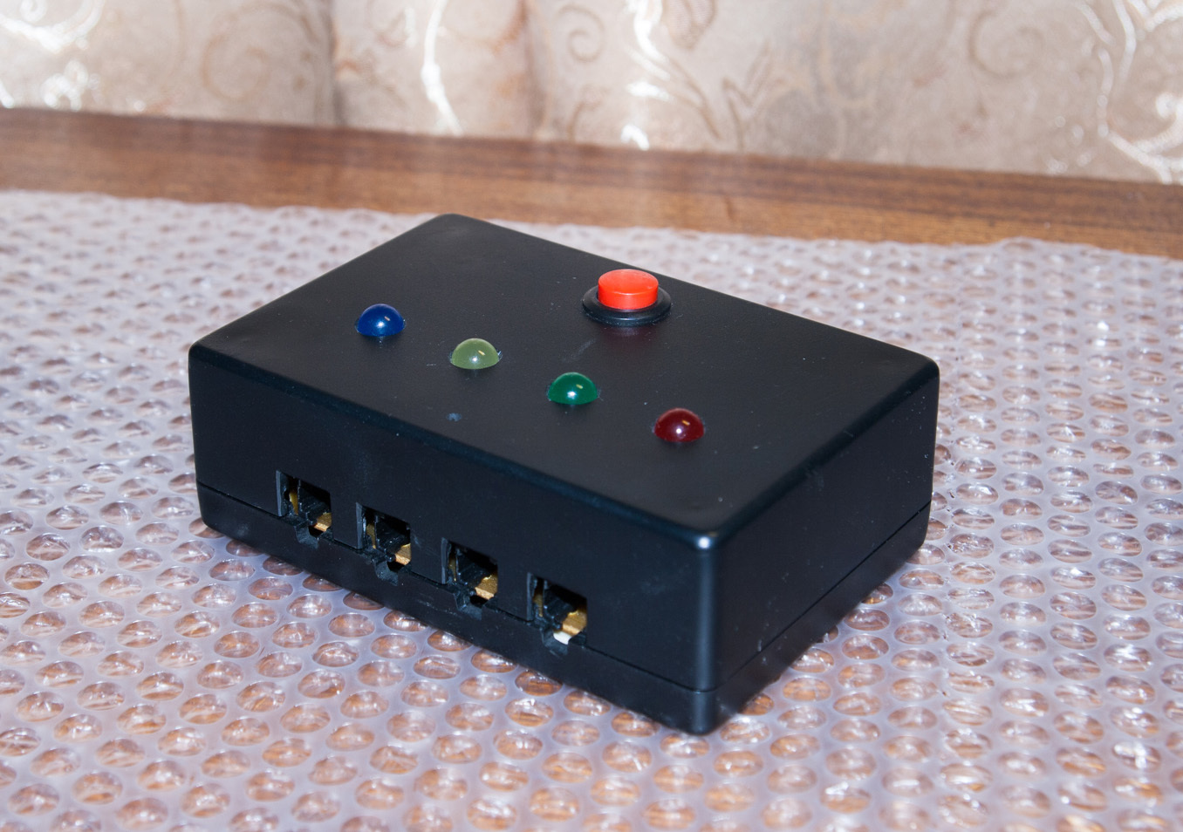

Система предназначена для «Своей игры». Разъемы для пультов 4P4C (RJ11, обычно применяется в телефонных аппаратах). Два возможных источника питания — внешний и внутренний. Есть разъем внутрисхемного программирования (ISP).

Структурная схема

Брейн-система состоит из трех блоков:

Главного модуля (пульт ведущего)

Пульт игрока (кнопка игрока)

Соединительные кабели

